โครงงานคอมพิวเตอร์ประเภทซอฟแวร์
เรื่อง
สื่อการเรียนรู้ Education to Asean

โดย
1.นางสาวรัตนา กางก้นั
2.นางสาวอุทุมพร แสงเดือน
3.นางสาวเกตวริน หาญชยั

ช้นมธยมศกษึ าปี ท่ี 4

โรงเรียนกดขาวป้ ุนวิทยา

สงกด
สานก
งานเขตพ้ืนที่การศึกษามธ
ยมศึกษา เขต 29

รายงานฉบบน้ีเป็ นสวน่ ประกอบของโครงงานคอมพิวเตอรประ์ เภทซอฟแวร์

โครงงานน้ีจด

บทคดย่อ
ข้ึนเพ่ือเป็ นแนวทางในการศึกษา โปรแกรมคอมพิวเตอร์ซอฟแวร์เพื่อการศึกษา การ

สร้างสื่อการเรียนรู้เรื่อง Education to ASEAN โดยใชโปรแกรม Macromedia Dreamweaver 8 นา˚ มาสร้าง

เวบ
ที่ให้ความรู้และเป็ นคู่มือประกอบการเรียนการสอน แก่ผทู
่ีสนใจและหวงั วา่ เมื่อศึกษาแลว
จะไดค
วามรู้

และประโยชนเ์ พิ่มเติมจากสื่อการเรียนรู้เรื่อง Education to ASEAN ไม่มากก็นอ
ยหากมีขอ
ผิดพลาดประการ

ใดทางคณะผจู้ ดทาตองขออภยั ไว้ ณ ท่ีน้ีดวย

ผจู้ ดทา˚ นางสาวรัตนา กางก้นั นางสาวอุทุมพร แสงเดือน นาวสาวเกตวริน หาญชยั

คณะผูจด

ทา˚ ตอ

กตติกรรมประกาศ
งขอขอบพระคุณ คุณพ่อ - คุณแม่ ท่ีให้กา˚ ลง

ใจในการทา˚ งาน และผูอ

า˚ นวยการ

โรงเรียนกุดขา้ วป้ ุนวิทยา พร้อมคุณครูกิตติชย
อรจุล และ คุณครูวิไลลก
ษ์ ดอนดู่สถิตย์ ที่ให้คา˚ ปรึกษาใน

การทา˚ โครงงานน้ีข้ึนมา ทา˚ ให้คณะผูจด
ทา˚ ไดร้ ู้จก
ความสามค
คีในการทา˚ งานร่วมกบ
ผูอ
ื่น ไดร
ับฟังความ

คิดเห็นของผูอ
ื่น ไดร้ ู้จก
การทา˚ งานเป็ นกลุ่ม และทา˚ ให้ไดใ
ช้ความคิดสร้างสรรค์ ไดส
ร้างเวบ
ไซต์ที่เป็ น

ประโยชน์ต่อผทู
ี่สนใจ และใหค
า˚ ปรึกษาต่างๆ ในการทาโครงงานจนสาเร็จไปดวยดี

สารบัญ

เรื่อง หน้า

บทคดยอ ก

กิตติกรรมประกาศ | ข
บทที่ 1 | 1 - 2
บทที่ 2 | 3 - 10
บทที่ 3 | 11 - 14
บทที่ 4 | 15
บทที่ 5 | 16
บรรณานุกรม | ง

ประวต

ิผจู
ดทา จ

ภาคผนวก ฉ

1.1 ทมาและความส˚าคัญของปัญหา

บทที่ 1
บทน˚า

ปัจจุบน
ความกา้ วหนา้ ทางเทคโนโลยส
ารสนเทศก่อใหเ้ กิดการเปลี่ยนแปลงคร้ังยิ่งใหญ่ต่อทุกวงการทว

โลก แนวคิดดงั กล่าวทา˚ ใหท
ุกคนต่างหน
มาใหค
วามสนใจในการพฒ
นาเทคโนโลยีสารสนเทศเพ่ือใชใ้ ห้เกิด

ประโยชน์สูงสุดแก่ผเู้ รียนในทุกระดบมีการใชเ้ ครื่องคอมพิวเตอร์และสื่ออิเล็กทรอนิกส์มากขึ้น ผูเ้ รียนรุ่น
ใหม่จะเป็ นผูเ้ รียนที่มีความคิดรักการเรียนรู้ มีหลักในการศึกษาคนควา้ อย่างเป็ นระบบมีความคิดริเร่ิม

สร้างสรรคส
่ิงใหม่ๆ มีความรู้ทก
ษะท่ีจาเป็ นในการแสวงหาความรู้ดว
ยตนเองมากข้ึน จึงเป็ นที่ยอมรับว่า

เทคโนโลยีสารสนเทศ ได้กลายเป็ นปัจจย
ที่ส˚าคญ
ในการพฒ
นาประเทศการจด
การศึกษาจึงต้องมีการ

ปรับตวในการนาเทคโนโลยส
ารสนเทศมาใชป
ระโยชน์ในทุกๆดา้ น นอกจากน้ีเรื่องของอาเซียนก็เป็ นเรื่อง

ที่ส˚าคญ
อย่างมาก ปัจจุบน
สมาชิกอาเซียนท้ง
10 ประเทศไดม
ีการเตรียมความพร้อมที่จะรับมือส˚าหรับ

เหตุการณ์ส˚าคญ
ที่เกิดข้ึนแก่บรรดาประเทศและประชาชนในภูมิภาคเอเชียตะวน
อกเฉียงใต้ นน
คือการกา้ ว

เขา้ สู่ประชาคมอาเซียน หรือท่ีเรียกว่าเสรีอาเซียน เราจึงไดจด
ทา˚ โครงงานเพื่อการศึกษาเกี่ยวกบ
อาเซียน

ข้ึนมาเพ่ือเตรียมตว
เขา้ สู่ประชาคมอาเซียน โดยการสร้างเว็บการศึกษาให้ขอ
มูลและข่าวสารท่ีเกี่ยวกับ

อาเซียนเบ้ืองตนท่ีควรจะศึกษา

1.2 วตถุประสงค์
1.2.1 เพ่ือเป็ นคู่มือประกอบการเรียนรู้โดยใชโปรแกรม Macromedia Dreamweaver 8
1.2.2 เพ่ือสร้างสื่อท่ีเป็ นประโยชน์ต่อการเรียนการสอน
1.2.3 เพื่อเรียนรู้การสร้างเวบจากโปรแกรม Macromedia Dreamweaver 8

1.2.4 เพื่อฝึ กการสร้างเวบ
และการจดเรียงขอ
มูลในเวบ

1.2.5 เพื่อฝึ กการออกแบบเวบ และสรางเวบ้ เป็ นของตวเอง

1.3 ขอบเขตของการจัดสร้างโครงงาน
1.3.1 เพื่อจดทาโครงงานคอมพิวเตอร์การสร้างเวบสื่อการเรียนรู้เรื่อง Education to ASEAN
ดวยโปรแกรม Macromedia Dreamweaver 8

1.4 ผลทคาดว่าจะได้รับ
1.4.1 ไดร้ ับความรู้เกี่ยวกบ
Macromedia Dreamweaver 8

การสร้างเวบ

ส่ือการเรียนรู้เรื่อง Education to ASEAN ดวยโปรแกรม

1.4.2 ไดสราง้ สื่อที่เป็ นประโยชน์ตอก่ ารเรยี นการสอน
1.4.3 ไดร้ ู้จกการสราง้ เวบจากโปรแกรม Macromedia Dreamweaver 8

1.4.4 ไดฝ้ ึ กการสร้างเวบ
และการจดเรียงขอ
มูลในเวบ

1.4.5 ไดส
ร้างเวบ
เป็ นของตนเอง

บทที่ 2

1.ประชาคมอาเซียน

เอกสารทเี่ กย
วข้อง

ประชาคมอาเซียน หรือ สมาคมประชาชาติแห่งเอเชียตะวนออกเฉียงใต้ (Association of South East

Asian Nations : ASEAN) เป็ นองคก
รระหวา่ งประเทศระดบ
ภูมิภาคเอเชียตะวน
ออกเฉียงใต้ มีจุดเริ่มตน
โดย

ประเทศไทย มาเลเซีย และฟิ ลิปปิ นส์ ไดร้ ่วมกน
จดต้ง
สมาคมอาสา (Association of South East Asia) เมื่อ

เดือน ก.ค.2504 เพื่อการร่วมมือกน
ทาง เศรษฐกิจ สังคมและวฒ
นธรรม แต่ดา˚ เนินการไปไดเ้ พียง 2 ปี ก็ตอง

หยุดชะงก
ลง เน่ืองจากความผกผน
ทางการเมืองระหว่างประเทศอินโดนีเซียและประเทศมาเลเซีย จนเมื่อมี

การฟ้ื นฟูสัมพน
ธ์ทางการฑูตระหว่างสองประเทศ จึงได
ีการแสวงหาหนทางความร่วมมือกันอีกคร้ัง

สมาคมประชาชาติแห่งเอเชียตะวน
ออกเฉียงใต้ จึงก่อต้ง
ข้ึนเมื่อวน
ที่ 8 ส.ค.2510 หลังจากการลงนาม

ในปฎิญญาสมาคมประชาชาติแห่งเอเชียตะวนออกเฉียงใต้ (Declaration of ASEAN Concord) หรือเป็ นที่

รู้จกกน
ในอีกชื่อหน่ึงวา
ปฏิญญากรุงเทพ (The Bangkok Declaration)โดยสมาชิกผกู
่อต้งั มี 5 ประเทศ ไดแก่

อินโดนิเซีย ฟิ ลิปปิ นส์ สิงคโปร์ และไทย ซ่ึงผูแ ประกอบดวย
ทนท้
5 ประเทศท่ีร่วมลงนามในปฏิญญากรุงเทพ

1.นายอาดม มาลิก รฐมั นตรต่ี างประเทศอินโดนเซีี ย

2.ตุน อบ
ดุล ราชก
บิน ฮุสเซน รองนายกรัฐมนตรี รัฐมนตรีกลาโหมและรัฐมนตรีกระทรวง

พฒนาการแห่งชาติมาเลเซีย
3.นายนาซิโซ รามอส รัฐมนตรีต่างประเทศฟิ ลิปปิ นส์
4.นายเอส ราชารัตนม รัฐมนตรีตา่ งประเทศสิงคโปร์

5.พน
เอก (พิเศษ) ถนด
คอมน
ตร์ รัฐมนตรีวา่ การกระทรวงการต่างประเทศ จากประเทศไทย

หลงจากจด
ต้ง
ประชาคมอาเซียนเม่ือ 8 ส.ค.2510 แลว
อาเซียนไดเ้ ปิ ดรับสมาชิกใหม่จากประเทศในภูมิภาค

เอเชียตะวน
ออกเฉียงใตเ้ พ่ิมเติมเป็ นระยะ ตามลา˚ ดบ
ไดแก่

-บรูไนดารุสซาลาม เขาเป็ นสมาชิกเมื่อ 8 มกราคม 2527
-สาธารณรัฐสังคมนิยมเวยดนาม เขาเป็ นสมาชิกเมื่อ 28 กรกฏาคม 2538
-สาธารณรัฐประชาธิปไตยประชาชนลาว เขาเป็ นสมาชิกเมื่อ 23 กรกฎาคม 2540
-สหภาพพม่า เขา้ เป็ นสมาชิกเมื่อ 23 กรกฎาคม 2540

-ราชอาณาจก
รกมพช
า เขา้ เป็ นสมาชิกเมื่อ 30 เมษายน 2542

วตถุประสงค์ในการก่อต้งั ประชาคมอาเซียน

ประชาคมอาเซียน ก่อต้
ข้ึนโดยมีวต
ถุประสงค์เร่ิ มแรกเพ่ือสร้างสันติภาพในภูมิภาคเอเชีย

ตะวน
ออกเฉียงใต้ อน
นา˚ มาซ่ึงเสถียรภาพทางการเมือง และความเจริญกา้ วหนา้ ทางเศรษฐกิจ สังคม และ

วฒนธรรม และเมื่อการคา้ ระหวา่ งประเทศในโลกมีแนวโนม
กีดกน
การคา้ รุนแรงข้ึน ทา˚ ให
าเซียนไดห
นมา

มุ่งเนน
กระชบ
และขยายความร่วมมือดา้ นเศรษฐกิจการคา้ ระหวา่ งกน
มากข้ึน วต
ถุประสงคห
ลกที่กา˚ หนดไว

ในปฏิญญาอาเซียน (The ASEAN Declaration) มี 7 ประการ ดงั น้ี
1. ส่งเสริมความเจริญเติบโตทางเศรษฐกิจ ความกา้ วหนา้ ทางสังคมและวฒ

นธรรม

2. ส่งเสริมการมีเสถียรภาพ สันติภาพและความมนคงของภูมิภาค

3. ส่งเสริมความร่วมมือทางเศรษฐกิจ สังคม วฒ
นธรรม วิชาการ วท
ยาศาสตร์ และดา้ นการบริหาร

4. ส่งเสริมความร่วมมือซ่ึงกน
และกน
ในการฝึ กอบรมและการวจย

5. ส่งเสริมความร่วมมือในดา้ นเกษตรกรรมและอุตสาหกรรม การคา ปรับปรุงมาตรฐานการดารงชีวติ
การคมนาคม การสื่อสาร และ

6. ส่งเสริมการมีหลก
สูตรการศึกษาเอเชียตะวน
ออกเฉียงใต

7. ส่งเสริมความร่วมมือกบ
องคก
รระดบ
ภูมิภาคและองคก
รระหวา่ งประเทศ

2. โปรแกรม Macromedia Dreamweaver 8
โปรแกรม Macromedia Dreamweaver 8 โปรแกรมส˚าหรับการสร้างเวบ

เพจ บริหารจด

การเวบ

ไซต

รวมไปถึงการพฒ
นาเวบ
แอปพลิเคชน
เนื่องจากตว
Dreamweaver มีความสามารถที่โดดเด่น ดงั น้ี สามารถ

เขียนโปรแกรมส˚าหรับเวบ
ไดท
ุกรูปแบบ เช่น ASP, ASP.Net, ColdFusion,JSP, PHP, XML, XHTML เมนู

คา˚ ส่
และเคร่ืองมือต่างๆ เรียกใชง้ านไดง้ ่ายและสะดวกมีการปรับปรุงกลไกภายในให
ีประสิทธิภาพสูงข้ึน

สามารถสร้างแอปพลิเคชน
ง่ายๆ โดยไม่จา˚ เป็ นตอ
งเขียนโปรแกรม สร้างเวบ
เพจภาษาไทยไดท
นทีโดยไม

ต้องติดต้องโปรแกรมเสริมเพราะ Dreamweaver รองรับตวอกษรแบบ Unicode ปัจจุบัน โปรแกรม

Dreamweaver 8 เป็ นลิขสิทธ์ิของบริษท
Adobe Systems Incorporated จด
อยใู่ น Studio 8 ซ่ึงประกอบดวย

โปรแกรม Dreamweaver 8 , Flash Professional 8 , Fireworks 8 , Contribute 3 และ FlashPaper 2 จุดเด่น

ของโปรแกรม Dreamweaver 8 ท่ีไดร้ ับการพฒ
นาใหด
ีจากรุ่นก่อน ดงั น้

1. ทา˚ งานง่ายข้ึน มีเคร่ืองมือช่วยการทา˚ งานหลากหลายและใชงานไดง้ ่ายขึ้น เช่น Zoom Tool บน

แถบสถานะ เพ่ือช่วยใหด้ ูรายละเอียดส่วนท่ีตอ เวบเพจ
งการ และเครื่องมือ Hand Tool ช่วยเลื่อนหาส่วนต่างๆของ

2. เขียนถึงโคด
HTML ได้ง่าย ขณะที่ทา˚ งานอยู่ก
ขอความหรือออบเจ็กต์ใดๆ เม่ือแสดงโค้ด

HTML จะเลื่อนไปยงั ส่วนโคด
น้น
ใหท
นทีจึงสะดวกกบ
การแกไ
ขโคด

3. ใชงาน CSS ไดส
ะดวก ปรับแต่ง CSS ไดหลากหลาย และแสดงคุณสมบต
ิของ CSS ไวดวย

4. ใชง
านร่วมกบ
Flash ไดง้ ่าย นา˚ เขา้ โปรแกรม Flash Video หรือ ไฟล์ .flv เป็ นไฟล์แบบ Straem

Vedio ผใู้ ชส รุ่นก่อนๆ
ามารถอ่านและโหลดขอ
มูลไปพร้อมกน
การใชง
านร่วมกบ
Flash ทา˚ ไดง้ ่ายข้ึน สะดวกข้ึนกวา

ความต้องการระบบของโปรแกรม

ก่อนที่จะเริ่มใชโ
ปรแกรม Dreamweaver ส˚าหรับผทู
ี่จะติดต้งั โปรแกรมบนเคร่ืองคอมพิวเตอร์ไวใ้ ช

งานเอง ควรจะสารวจความตองการระบบที่สามารถใชง้ านโปรแกรมได้ ดงั น้

ระบบทต
้องการส˚าหรับ Microsoft Windows
1. หน่วยประมวลผลกลาง (CPU) รุ่น Pentium III 800 MHz ข้ึนไป
2. หน่วยความจา˚ แรม (RAM) 256 MB แนะนาควรใช้ 512 MB ข้ึนไป

3. เน้ือท่ีวา่ งของฮาร์ดดิสก์ อยา่ งนอย 500 MB ขึ้นไป
4. จอภาพ ควรเป็ นลานสี ความละเอียด 1024 x 768 จุด
5. ซีดีรอมไดรฟ์ มี
6. ระบบปฏิบติการ Window 98 หรอสูื งกวา
7. เวบเบราวเซอร์ IE 4.0 หรือสูงกวา Firefox 2.0.0.1
เน่ืองจากการสร้างเว็บเพจบางชนิดอาจจะใช้มลติมีเดีย เช่น ภาพเคล่ือนไหว และไฟล์เสียง ซ่ึง

จะตอ
งใช
า˚ โพง และการ์ดเสียงประกอบดว
ย อย่างไรก็ตาม คอมพิวเตอร์รุ่นใหม่ๆ ที่จา˚ หน่ายในปัจจุบน

ส่วนใหญ่สามารถใช้โปรแกรม Dreamweaver 8 ไดเ้ น่ืองจากมีคุณสมบต แพงมากนกั

3. ความหมายของซอฟต์แวร์
ิค่อนขา้ งสูงอยู่แลว
และราคาก็ไม

การใชง
านระบบสารสนเทศดว
ยคอมพิวเตอร์ จา˚ เป็ นตอ
งมีซอฟต
วร์ควบคุมการทา˚ งาน เช่น การ

ซ้ือของโดยใชบ
ตรเครดิต ผขู
ายจะตรวจสอบบต
รเครดิตโดยใชเ้ ครื่องอ่านบต
ร แลว
ส่งขอ
มูลของบต
รเครดิต

ไปยงั ศูนยข
อมูลของบริษท
ผอู
อกบต
ร การตรวจสอบจะกระทา˚ กบ
ฐานขอ
มูลกลาง โดยมีกลไกหรือเงื่อนไข

ของการตรวจสอบ จากน้น
จึงให้คา˚ ตอบว่าจะยอมรับหรือปฏิเสธบต
รเครดิตใบน้น
การดา˚ เนินการเหล่าน้

เป็ นไปโดยอต
โนมต
ิตามคา˚ สั่งซอฟตแ
วร์ทา˚ นองเดียวกน
เม่ือซ้ือสินคา้ ในห้างสรรพสินคา
พนก
งานเก็บเงิน

จะใชเ้ คร่ืองกราดตรวจอ่านรหส
แท่งบนสินคา้ ทา˚ ใหบ
นจอภาพปรากฏชื่อสินคา
รหส
สินคา
และราคา ในการ

ดา˚ เนินการน้ีตอ
งใชซ
อฟตแ
วร์ ซอฟตแ
วร์จึงเป็ นสิ่งสา˚ คญ
ท่ีทา˚ ใหร
ะบบคอมพิวเตอร์ทา˚ งานไดซ
อฟตแ
วร์ คือ

ชุดคา˚ ส่ังที่ส่ังงานคอมพิวเตอร์เป็ นลา˚ ดบ
ข้น
ตอนของการทา˚ งาน ชุดคา˚ ส่ังเหล่าน้ีได้จด
เตรียมไวใ
หน่วย

ความจา˚ ของคอมพิวเตอร์ คอมพิวเตอร์อ่านชุดคา˚ สั่งแลว
ทา˚ งานตาม ซอฟต์แวร์จึงเป็ นส่ิงท่ีมนุษยจด
ทา˚ ข้ึน

และคอมพิวเตอร์จะทา˚ งานตามคุณลก
ษณะของซอฟตแ
วร์ที่วางไวแลว
เท่าน้น
ชนิดของซอฟต
วร์แบ่งเป็ น

สองประเภทใหญ่ คือ ซอฟตแวรระ์ บบ (system software) และซอฟตแวรประย์ กต์ (application software)

3.1 ซอฟต์แวร์ระบบ
คือซอฟต์แวร์ท่ีช่วยในการจด

การระบบคอมพิวเตอร์ จด

การอุปกรณ์รับเขา้ และส่งออก การรับ

ขอมูลจากแผงแป้ นอก
ขระ การแสดงผลบนจอภาพ การนา˚ ขอ
มูลออกไปพิมพ
งั เครื่องพิมพ์ การจด
เก็บ

ขอมูลเป็ นแฟ้ ม การเรียกคน
ขอมูล การสื่อสารขอ
มูล ซอฟต์แวร์ระบบจึงหมายถึงซอฟต์แวร์ที่ดูแลจด
การ

อุปกรณ์ต่างๆ ที่มีอยใู่ นระบบ ซอฟตแ
วร์ระบบท่ีรู้จกกน
ดี คือ ระบบปฏิบต
ิการ (operating system) เช่น เอ็ม

เอสดอส ยูนิ กซ์ โอเอสทู วินโดวส์ ลีนุ กซ์ เป็ นต้นคอมพิวเตอร์จะท˚างานไม่ได้หากปราศจาก ระบบปฏิบัติการ ซ่ึงท˚าหน้าท่ีประสานงานระหว่างมนุษย์กับคอมพิวเตอร์ เราสามารถส่ังงานผ่าน

ระบบปฏิบต
ิการให้คอมพิวเตอร์คา˚ นวณ ให้แสดงภาพ ให้พิมพข
อความหรือผลลพ
ธ์ออกมาทางเครื่องพิมพ

นอกจากน้น
คอมพิวเตอร์ยงั ทา˚ หนา้ ท่ีประสานงานระหวา่ งโปรแกรมต่างๆ กบ
ตวเครื่อง ซอฟตแ
วร์ประยุกต

ไม่ว่าประเภทใดลว
นแต่ตอ
งทา˚ งานบนซอฟต
วร์ระบบท้งั สิ้นเน่ืองจากคอมพิวเตอร์จะไม่ทา˚ งาน ถา้ ไม่มี

ระบบปฏิบติการ การเริ่มใช้งานคอมพิวเตอร์ทุกคร้ังจึงต้องบรรจุ (load) ระบบปฏิบัติการเข้าไวใน
หน่วยความจา˚ ของเคร่ืองคอมพิวเตอร์ก่อนที่จะใหเ้ คร่ืองเร่ิมทา˚ งานอยา่ งอื่น

3.2 ซอฟต์แวร์ประยุกต์

ซอฟต์แวร์ประยุกต์ คือซอฟต์แวร์ที่เขียนข้ึน เพ่ือประยุกต์กบ
งานที่ผูใ้ ช้ตอ
งการ เช่น ซอฟต์แวร์

ประมวลคา
ซอฟต์แวร์จด
เก็บภาษี ซอฟต์แวร์สินค้าคงคลัง ซอฟต์แวร์ตารางทา˚ งาน ซอฟต์แวร์กราฟิ ก

ซอฟต์แวร์จด
การฐานขอ
มูล เป็ นตน
การทา˚ งานใดๆ โดยใช้ซอฟต์แวร์ประยุกต์ จา˚ เป็ นตอ
งทา˚ งานภายใต

สภาพแวดลอ
มของซอฟต
วร์ระบบดว
ย ตว
อย่างเช่น ซอฟตแ์ วร์ประมวลคา˚ ตอ
งทา˚ งานภายใตซ
อฟต์แวร์

ระบบปฏิบัติการเอ็มเอสดอสหรือวินโดวส์ เป็ นต้นซอฟต์แวร์ประยุกต์ได้รับความนิยมใช้งานอย่าง
แพร่หลายในทุกวงการ ความนิยมส่วนหน่ึงมาจาก ขีดความสามารถของซอฟต์แวร์ประยุกต์น้นๆ เพราะ

ซอฟตแ
วร์ท่ีผลิตออกจา˚ หน่าย ต่างพยายามแข่งขนกน
หลายๆ ดา้ น เช่น เรียนรู้และใชง
านไดง้ ่าย สนบ
สนุน

ใหใ้ ชกบ
เคร่ืองพิมพไดด
ี มีคู่มือการใชซ
อฟตแ
วร์ที่อ่านเขา้ ใจง่าย ให้วิธีหรือข้น
ตอนท่ีอธิบายไวอ
ยา่ งชด
เจน

และมีระบบโอนยา้ ยขอ
มูลเขา้ ออกกบ
ซอฟตแ
วร์อ่ืนไดง้ ่าย ซอฟตแ
วร์ประยุกตม
ีอยม
ากมาย อาจแบ่งไดเ้ ป็ น

สองประเภทใหญ่ คือ ซอฟตแ

3.3 ซอฟต์แวร์ประมวลค˚า
วร์ใชเ้ ฉพาะทางและซอฟตแ
วร์สา˚ เร็จ

ซอฟต์แวร์ประมวลคา˚ เป็ นซอฟต์แวร์ในการนา˚ ตวอก
ษรมาเรียงต่อเป็ นคา
ประโยคหรือย่อหน้า

คลายการใชเครื่องพิมพด
ีดพิมพข
อความบนกระดาษ แต่ต่างกน
ที่ตวอก
ษรท่ีพิมพห
รือป้ อนเขา้ ทางแผงแป้ น

อกขระจะเข้าไปเก็บอยู่ในหน่วยความจา˚ ของคอมพิวเตอร์ ทา˚ ให้สามารถแก้ไขดดั แปลงไดง้ ่าย ภายใต

ขอกา˚ หนดของซอฟตแ
วร์ผใู้ ชส
ามารถกา˚ หนดปรับแต่งรูปแบบไดต
ามตอ
งการ เช่น การกา˚ หนดเส้นก้น
หนา

และก้ันหลัง ก้นั บนและก้ันล่าง เมื่อมีการแก้ไขจนเป็ นที่พอใจแล้ว สามารถส่ังพิมพ์เอกสารออกทาง

เครื่องพิมพไดห
ลายชุดตามที่ตอ
งการ เอกสารที่พิมพจ
ากเครื่องพิมพ์ จะมีคุณภาพดีไม่มีรอยเป้ื อนจากการ

แกไ
ขดด
แปลง นอกจากน้ียงั สามารถเก็บบน
ทึกเอกสารน้น
เป็ นแฟ้ มในส่ือบน
ทึก เช่น แผน
บนทึก เพื่อให

พกพาติดตว
ไปใช บ
เครื่องอื่น แฟ้ มเอกสารที่เก็บไวแลว
น้ีสามารถเรียกมาแสดงผลบนจอภาพเพื่อทา˚ การ

ดดแปลงใหม่ไดอ
ีกดว
ย ลก
ษณะการใช้งานซอฟตแ
วร์ประมวลคา˚ จะเป็ นการเตรียมเอกสารที่มองเห็นงาน

พิมพไปปรากฏที่จอภาพ ถา้ พิมพผ
ิดและตอ
งการแกไ
ขเพิ่มเติมหรือตด
ทอนที่ตา˚ แหน่งใด จะตอ
งเคล่ือนยา้ ย

ตวช้ีหรือตว
กะพริบบนจอภาพไปยงั ตา˚ แหน่งน้น
เพ่ือทา˚ การแกไ
ข เนื่องจากสามารถแทรกหรือลบตวอกษร

หรือขอความได้ตลอด และโปรแกรมจะคงรูปแบบให้เป็ นไปตามที่กา˚ หนดไว้ จึงทา˚ ให้ไม่เสียเวลาและ
สิ้นเปลืองเหมือนการพิมพ์เอกสารด้วยเครื่องพิมพ์ดีด ซ่ึงถ้ามีข้อผิดพลาดจะต งพิมพ์ใหม่ซอฟต์แวร์

ประมวลคา
มีคุณสมบต
ิเด่นกวา่ การเตรียมเอกสารดว
ยเครื่องพิมพด
ีดหลายประการ อาจจะสรุปไดด
งั น้

1. สามารถควบคุมสั่งจด
วางรูปแบบเอกสารไดใ
หม่ตามตอ
งการ โดยจะพิมพผ
ลลพ
ธ์ออกมาตาม

รูปแบบท่ีกา˚ หนด เช่น การกา˚ หนดจา˚ นวนตวอก
ษรในแต่ละบรรทด
การกา˚ หนดตา˚ แหน่งเริ่มตน
และตา˚ แหน่ง

บรรทด
เป็ นตน้
2. ช่วยควบคุมให

กไขดด

แปลงขอ

ความเป็ นกลุ่ม คือสามารถส่ังทา˚ การลบ เคล่ือนยา้ ย หรือส˚าเนา

ขอความเป็ นคา
ประโยคหรือยอ
หนา
จากตา˚ แหน่งหน่ึงไปยงั ตา˚ แหน่งอ่ืนของเอกสารไดง้ ่าย

3. สามารถควบคุมการแสดงตวอกษรของขอ
ความที่อาจเป็ นตว
เขม
ตวหนา ตว
เอียงและขีดเส้นใตท

ตา˚ แหน่งต่างๆ ไดอ
ย่างอิสระ การพิมพเ์ อกสารออกทางเครื่องพิมพจ
ะไดแ
บบของตวอก
ษรที่สวยงามตาม

ตองการ

4. เอกสารที่จด

เตรียมไวส

ามารถทา˚ การจด

เก็บลงในแผน

บนทึกในรูปของแฟ้ มขอ

มูล และสามารถ

เรียกแฟ้ มน้น จอภาพไดท้
จากแผน นที
บนทึกกลบ
มาลงหน่วยความจา˚ ของเครื่องคอมพิวเตอร์ เพื่อทา˚ การแกไ
ขขอ
ความบน

5. มีคา˚ ส่ังในการเรียกคน
คา˚ หรือขอ
ความท่ีมีอยู่ในเอกสารไดอ
ย่างรวดเร็ว ช่วยให้สามารถแกไข

ดดแปลงไดส
ะดวกและรวดเร็วข้ึน นอกจากการเรียกคน
แลว
ยงั สามารถสั่งให
ีการแทนท่ีคา˚ หรือขอ
ความ

เดิมด้วยข้อความใหม่ได้ทันทีอย่างอัตโนมัติ เช่นการเปล่ียนข้อความจาก “คอมพิวเตอร์” เป็ น
“ไมโครคอมพิวเตอร์” ในทุกๆ แห่งท่ีพบในเอกสารน้น เป็ นตน

6. มีคุณสมบต
ิใหส
ามารถทา˚ การเชื่อมแฟ้ มขอ
ความที่อาจเป็ นจดหมายกบ
แฟ้ มขอ
มูลที่เป็ นชื่อหรือที่

อยบ
ริษท
เพื่อทา˚ การพิมพเ์ อกสารลก
ษณะแบบเดียวกน
หลายๆ ชุดพร้อมกน
เช่น การส่งจดหมายเชิญประชุม

ถึงผูจด
การบริษท
ต่างๆ จา˚ นวนมาก โดยเน้ือหาของขอ
ความในจดหมายทุกฉบบ
เหมือนกน
ต่างกน
ท่ีชื่อ

บริษท
ซอฟตแวร์ประมวลคาจะพิมพจดหมายใหเองครบทุกฉบบดวยการเปลี่ยนแปลงชื่อบริษท
เท่าน้น

ลักษณะพิเศษท่ีกล่าวมาแล้วข้างต้นเป็ นเกณฑ์มาตรฐานท
ไปของซอฟต์แวร์ประมวลคา
ในปัจจุบัน

ซอฟตแ
วร์ไดม
ีการพฒ
นาใหท
า˚ งานไดม
ากข้ึน ใชง
านไดส
ะดวกข้ึน ซอฟตแ
วร์ประมวลคา˚ ยุคใหม่ก็ไดม
ีการ

พฒนาเพิ่มคุณสมบต
ิอ่ืน ๆ อีกมาก คุณลก
ษณะที่เพิ่มข้ึนไดแก่

1. การช่วยงานดา้ นการตรวจสอบตว
สะกด โดยเปรียบเทียบขอ
มูลกบ
พจนานุกรมอิเล็กทรอนิกส์ที่

เก็บในรูปของแฟ้ ม ถา้ มีการสะกดผด
ก็จะมีคา˚ ท่ีคาดวา่ ถูกตอ
งแสดงใหเ้ ลือกพิจารณานา˚ มาแทนที่

2. การแสดงความหมายของคา˚ ต่างๆ ท่ีมีเก็บในพจนานุกรมเรียบร้อยแลว ความหมายมาแทนที่คาเดิม
และการเลือกคา˚ พอง

3. การสร้างขอมูลในรปู แบบตารางไดง้ ่ายและสะดวก

4. การนา˚ รูปภาพมาผสมรวมกบ
ขอมูลที่มีแต่ตวอก
ษร โดยจะทา˚ งานอยใู่ นภาวะกราฟิ ก พิมพไดท้ง

ตวอกษรและรูปภาพ เราสามารถเลือกชุดแบบตวอกษรไดหลายแบบ
5. การช่วยงานด้านการตรวจสอบรูปแบบหรือรูปแบบของประโยค ซ่ึงจะเป็ นการตรวจสอบ ไวยากรณ์ทางภาษา และวเิ คราะห์ความน่าอ่านหรือความสละสลวยของเอกสาร วิธีการของการตรวจสอบน้ี

จะใช้หลก
วิชาทางปัญญาประดิษฐ์ว่าด
ยกฎและขอ
เท็จจริงของภาษาศาสตร์ ซ่ึงรูปแบบของประโยคที่

โปรแกรมสามารถวเิ คราะห์ไดใ้ นปัจจุบน

3.4 ซอฟต์แวร์ตารางทางาน
จะยงั อยใู่ นวงจา˚ กด
เฉพาะที่ใชง้ านในวงการบริหารธุรกิจเท่าน้น

การวิเคราะห์และคา˚ นวณตว
เลขของผูใ
ช้ ด้วยการสร้างเป็ นรูปแบบจา˚ ลองในลก
ษณะของสูตร

คา˚ นวณและสมการทางคณิตศาสตร์ มก
มีการขีดเขียน คา˚ นวณ และจดบน
ทึกลงในกระดาษ โดยมีเครื่องคิด

เลขเป็ นเคร่ื องมือช่วยในการค˚านวณ การค˚านวณตามงานที่ออกแบบหรือการค้นหาค˚าตอบของรูป

แบบจา˚ ลองสมการท่ีสร้างข้ึน นบ
เป็ นงานที่น่าเบ่ือและตอ
งใชค
วามอดทนมากพอสมควร เพราะผใู้ ชจ
ะตอง

ทา˚ การคา˚ นวณใหม่ ซ้˚าแล ซ้˚าอีกหลายๆ คร้ัง ตามการแปรเปลี่ยนอย่างไม่หยุดน่ิงขององค์ประกอบหรือ

ปัจจย
ส˚าคญ
ของงาน โดยเฉพาะอยา่ งยิ่งหากงานน้น
เก่ียวขอ
งกบ
ความปลอดภย
ของชีวิตและทรัพยส
ินดวย

แลว
การคา˚ นวณต่างๆ ก็ตอ
งยงิ่ ระมด
ระวงั ใหม
ีการตรวจทานเพื่อใหไดผ
ลลพ
ธ์ที่ถูกตอ
งและแม่นยา

3.5 ซอฟต์แวร์จัดการฐานข้อมูล

ในสังคมเทคโนโลยส
ารสนเทศยคปัจจุบน
ขอมูลที่มีอยจ
า˚ นวนมากจะตอ
งมีการจด
เก็บ และเรียกมา

ใช้อย่างมีประสิ ทธิภาพ การรวบรวมและเก็บข้อมูลไว้ด้วยกันจะช่วยให้การเรี ยกค้นเพิ่มเติมหรื อ

เปล่ียนแปลงทา˚ ไดง้ ่าย ซ่ึงการรวบรวมขอ
มูลเขา้ ดว
ยกน
น้ีเรียกวา
ฐานขอ
มูล ประโยชน์ของการใชฐ
านขอ
มูล

จะช่วยให
ามารถใชข
อมูลร่วมกน
ช่วยหลีกเลี่ยงความซ้า˚ ซ้อนของขอ
มูลท่ีจะเกิดข้ึน ช่วยขจด
ความขด
แยง

ของขอ
มูลและสามารถกา˚ หนดความเป็ นมาตรฐานเดียวกน
ไดง้ ่าย เป็ นตน
ซอฟตแ
วร์จด
การฐานขอ
มูลช่วย

ให้ผูใ้ ช้ดา˚ เนินการจด
การขอ
มูลไดง้ ่าย และมีให้เลือกใช้ไดห
ลายซอฟต์แวร์ โดยเน้นให้ผูใ้ ช้สามารถสร้าง

แฟ้ มขอ
มูล ช่วยในการจด
เก็บ การขอดู การเรียกคน
การเพิ่มเติม การลบ การจด
เรียง และการทา˚ รายงาน

3.6 ซอฟต์แวร์น˚าเสนอ

การนา˚ ขอ
มูลตว
เลข โดยปกติจะอยใู่ นรูปของตาราง เป็ นแถวและสดมภซ
่ึงไม่ใช่วิธีนา˚ เสนอขอ
มูลที่

ดี เพราะการนาเสนอขอ
มูลในรูปตารางไม่ดึงดูดความสนใจ และตีความขอ
มูลตว
เลขไดล
า˚ บากไม่สมบูรณ์

การแปลงขอ
มูลตว
เลขให
ยใู่ นรูปภาพและแผนภูมิจะเป็ นวิธีท่ีดีและมีประสิทธิภาพสูง เพราะการนา˚ เสนอ

ขอมูลดว
ยวิธีน้ีจะดึงดูดความสนใจสื่อความหมายไดก
ระจ่างชด
และเขา้ ใจง่ายในปัจจุบน
นิยมนา˚ ขอ
มูลมา

เขียนเป็ นแผนภูมิหรือนา˚ ขอ
มูลมาวิเคราะห์คา˚ นวณตว
เลขทางสถิติไดข
อมูลตว
เลขชุดใหม่แลว
จึงค่อยนา˚ มา

สร้างเป็ นแผนภูมิ ซ่ึงแผนภูมิที่ไดน
้ีจะนา˚ ไปเสนอต่อผูบ
ริหารระดบ
สูงเพื่อใชว
างแผนและตด
สินใจ หรือ

อาจใชเ้ พ่ือนา˚ เสนอบุคคลทว
ไป เพื่อการประชาสัมพน
ธ์ แผนภูมิทางธุรกิจเพื่อการนา˚ เสนอมก
มีการจดทา

ข้ึนเป็ นพิเศษเพราะจะตอ
งให้เขา้ ใจง่าย ดึงดูดความสนใจผูพ
บเห็น ปัจจุบน
มีซอฟต์แวร์ด้านกราฟิ กให

เลือกใชมาก ซ่ึงซอฟตแ
วร์เหล่าน้ีมก
จะเนน
การใชง้ านท่ีง่ายและสะดวก มีชนิดของแผนภูมิใหเลือกใช้หลาย

แบบตามความเหมาะสมของขอ
มูลการปรับแต่งและจด
รูปแบบแผนภูมิใหม่สามารถทา˚ ไดง้ ่ายดว
ยคา˚ สั่งเพียง

1 หรือ 2 คา˚ สงั่ นอกจากน้ียงั สามารถโอนยา้ ยขอ
มูลจากซอฟตแ
วร์ส˚าเร็จอื่น เช่น จากระบบฐานขอ
มูลและ

ตารางทา˚ งาน มาแสดงแผนภูมิไดด
วยแผนภูมิที่ไดจ
ากซอฟต์แวร์ส˚าเร็จขา้ งตน
ให้ผลของภาพชด
เจน และ

ละเอียดดี ไม่แพภ
าพของแผนกศิลป์ การสร้างปรับแต่งภาพ ก็สามารถทา˚ ไดร
วดเร็ว นอกจากน้ียงั สามารถ

เก็บภาพที่ไดใ
ส่ไวใ้ นแผ่นบน
ทึกในรูปของแฟ้ มขอ
มูล และนา˚ ผลออกทางเครื่องพิมพ์ เครื่องวาดรูป หรือ

ออกเป็ นภาพสไลดก็ได

3.7 ซอฟต์แวร์จัดการด้านกราฟิ ก

ซอฟต์แวร์จดการดา้ นกราฟิ กเป็ นซอฟต์แวร์ที่ทา˚ หน้าที่เหมือนกระดาน หรือสมุดวาดเขียนที่ผูใ้ ช
สามารถสร้างภาพเขียนได้ และมีอุปกรณ์ท่ีช่วยในการวาดรูปเช่น ปากกาช่วยวาดลายเส้น พู่กนระบายสี และ

ยางลบช่วยลบลายเส้นหรือสีที่ไม่ตอ
งการไดน
อกจากน้ีสามารถนา˚ แฟ้ มขอ
มูลท่ีเป็ นรูปภาพท่ีถ่ายโดยใช

กล้องถ่ายรูปดิจิตอลมาแก้ไข หรือตกแต่งได้ โดยซอฟต์แวร์จัดการด้านกราฟิ กมีเครื่ องมือที่สามารถ

ปรับเปลี่ยนความเขม
ของแสง ปรับเปลี่ยนความแตกต่างของสีวต
ถุในภาพ และสามารถตด
แปะองคป
ระกอบ

ของภาพหลายๆ ภาพมาสร้างเป็ นภาพใหม่ไดเ้ หมือนการสร้างศิลปะ นอกจากน้ี ยงั สามารถเปลี่ยนลกษณะ

ของภาพ ลก
ษณะของสีให้มีพ้ืนสีแบบต่างๆ ได้ ซอฟตแ
วร์จด
การดา้ นกราฟิ กที่เป็ นท่ีนิยมเช่น โฟโตชอป

เพนท์บรัช เพนท์ชอป ซอฟต์แวร์จดการด้านกราฟิ กบางโปรแกรม สามารถเชื่อมต่อกับอุปกรณ์น˚าเข้า

สแกนเนอร์ เพื่อจ
การน˚าแปลงข้อมูลรูปภาพให้เป็ นข้อมูลแบบดิจิตอล และจ
เก็บข้อมูลในรูปของ

แฟ้ มขอ
มูลเพื่อนา˚ มาแกไ
ขต่อไป

3.8 ซอฟต์แวร์ติดต่อสื่อสาร
เมื่อระบบอินเทอร์เน็ตเขามามีบทบาทสาคญ

ในการใชท

างานและการใชง

านคอมพิวเตอร์ของมนุษย

มากข้ึน และมีบริการหรือการประยุกต์ทา˚ งานหลายๆ อย่างบนระบบอินเทอร์เน็ต ผูใ้ ชเ้ ครื่องคอมพิวเตอร์

จากซีกโลกหน่ึงสามารถเลือก คน
หาขอ
มูลจากแหล่งขอ
มูลในอีกซีกโลกหน่ึงไดอ
ยา่ งง่ายดาย นอกจากน้ีการ

ติดต่อสื่อสารไม่ว่าในรูปของการส่งขอ
ความหรือการติดต่อดว
ยเสียงก็สามารถทา˚ ได้ ความสะดวกสบาย

เหล่าน้ีล้วนแต่ต้องอาศัยซอฟต์แวร์ประยุกต์ที่ท˚าหน้าที่จัดการท้ังสิ้ น ซอฟต์แวร์ประยุกต์ในกลุ่ม

ติดต่อส่ือสารที่มีใช้งานเป็ นหลก
ในสังคมปัจจุบน
คือซอฟตแ
วร์คน
ผ่านเวบ
(web browser) ซอฟต์แวร์คน

ผา่ นเวบ
เป็ นซอฟตแ
วร์ที่สามารถสืบคน
และแสดงสารสนเทศที่นา˚ เสนอในรูปของเวบ
เพจ (web page) ได

โดยที่สารสนเทศดงั กล่าวอาจจะเป็ นสารสนเทศที่เก็บอยใู่ นเคร่ืองคอมพิวเตอร์ท่ีบรรจุซอฟตแ
วร์คน
ผา่ นเวบ

หรืออยู่ที่เครื่องแม่ข่าย (web server) ที่ให้บริการเผยแพร่สารสนเทศบนเครือข่ายอินเตอร์เน็ต สารสนเทศ

เหล่าน้น
อาจอยู่ในรูปของขอ
ความ รูปภาพ เสียง หรือภาพเคลื่อนไหว โดยซอฟต
วร์คน
ผ่านเวบ
มีหน้าที่

ติดต่อกบ
ระบบเก็บขอ
มูลท่ีเครื่องแม่ข่าย รับคา˚ ส่ังจากเครื่องท่ีใชง
านอยแ
ลวเรียกดึงขอ
มูลที่อยใู่ นเครื่องแม

ข่ายมาแสดงผลบนเคร่ืองคอมพิวเตอร์ที่ใชง้ าน และนอกจากน้ีซอฟตแ
วร์ชนิดน้ีสามารถช่วยให้ผใู้ ชถ
่ายโอน

ขอมูลระหวา่ งเครื่องแม่ข่ายและลูกข่ายได้ ท้งั การส่งขอ
มูลท่ีตอ
งการเผยแพร่จากเคร่ืองลูกข่ายไปยงั เครื่องแม

ข่ายท่ีเรยกวา่ การบรรจุข้ึน (upload) และการถ่ายโอนขอ
มูลท่ีผใู้ ชต
องการจากเคร่ืองแม่ข่ายมาไวใ้ นเครื่องลูก

ข่ายท่ีเรียกวา่ การบรรจุลง (download) และในปัจจุบน
ผใู้ ชส
ามารถรับ-ส่งจดหมายอิเล็กทรอนิกส์ผา่ นทาง

ซอฟตแ
วร์ชนิดน้ีไดอ
ีกดว
ย การคน
สารสนเทศโดยใช
อฟตแ
วร์คน
ผา่ นเวบ
น้ีมีดว
ยกน
2 แบบ ไดแ
ก่ การ

สืบคน
(browse) ซ่ึงเป็ นการเปิ ดดูเอกสารที่นา˚ เสนออยบ
นเวบ
ไปเรื่อยๆ โดยเอกสารเหล่าน้น
มีการเชื่อมโยง

(link) กน
อยผ
ใู้ ชส
ามารถคน
ขอมูลไดโ
ดยการเลือกเปิ ดดูเอกสารตามการเชื่อมโยงเหล่าน้น
และอีกแบบหน่ึง

เรียกวา่ การคน
หา (search) เป็ นการคน
หาสารสนเทศเฉพาะหวขอ
ที่ตอ
งการ การคน
หาตอ
งใชร
ะบบที่เรียกวา

โปรแกรมคน
หา (search engine) ซ่ึงเป็ นโปรแกรมท่ีสร้างข้ึนเพ่ือช่วยในการคน
หาเอกสารหรือบทความที่

เกี่ยวขอกบ
เรื่องที่ผใู้ ชส
นใจโดยใชค
า˚ ส˚าคญ
(keyword) ท่ีผใู้ ชป้ ้ อนเขา้ สู่ระบบ และระบบจะนา˚ คา˚ ส˚าคญไป

เปรียบเทียบกบ
คา˚ ในเอกสารต่างๆ ท่ีเผยแพร่บนอินเตอร์เน็ต และแสดงผลการคน
หาแก่ผใู้ ช

บทที่ 3

อปกรณ์และวธีการด˚าเนินการ

ในการจด
ทา˚ โครงงานคอมพิวเตอร์ประเภทซอฟแวร์การสร้างเวบ
สื่อการเรียนรู้เรื่อง Education to

ASEAN ดว
ยโปรแกรม Macromedia Dreamweaver 8 น้
ผจู ด
ทา˚ โครงงานมีวิธีการดา˚ เนินงานโครงงาน

ตามข้น

3.1 วสั
ตอนดงั น้ี

ดุ อุปกรณ์ เครื่องมือหรือโปรแกรมหรือทใช้ในการพฒนา
3.1.1 เครื่องคอมพิวเตอร์

คุณสมบต
ิข้น
ต่า

- หน่วยประมวลผลกลาง (CPU) รุ่น Pentium III 800 MHz ข้ึนไป
- หน่วยความจา˚ แรม (RAM) 256 MB แนะนาควรใช้ 512 MB ข้ึนไป
- เน้ือที่วา่ งของฮาร์ดดิสก์ อยา่ งนอย 500 MB ขึ้นไป
- จอภาพ ควรเป็ นลานสี ความละเอียด 1024 x 768 จุด
- ระบบปฏิบติการ Window 98 หรอสูื งกวา

- เวบเบราวเซอร์ IE 4.0 หรือสูงกวา 3.1.2โปรแกรม Macromedia Dreamweaver 8

3.2 ขั้นตอนการด˚าเนินงาน
Firefox 2.0.0.1

3.2.1 คิดหวขอโครงงานเพื่อนา˚ เสนอครทีู่ ปรกษึ าโครงงาน

3.2.2 ศึกษาและคน
ควา้ ขอ
มูลที่เกี่ยวขอ
งกบ
เร่ืองท่ีสนใจ คือเรื่องประชาคมอาเซียนวา่ มีเน้ือหามาก

นอยเพียงใด และตอ
งศึกษาคน
ควา้ เพ่ิมเติมเพียงใดจากเวบ
ไซตต
่างๆ และเก็บขอ
มูลไวเ้ พื่อจด
ทา˚ เน้ือหาต่อไป

3.2.3 ศึกษาการสร้างเวบ
ไซตท
ี่สร้างจากโปรแกรม Macromedia Dreamweaver 8 จากเอกสารที่ครู

ประจา˚ วช
ากา˚ หนด และจากเวบ
ไซตต
่างๆ ที่นา˚ เสนอเทคนิค วธ
ีการสร้างเวบ
ไซต

3.2.4 จดทา˚ โครงร่างโครงงานคอมพิวเตอร์เพื่อนา˚ เสนอครูที่ปรึกษา

3.2.5 ลงมือจดทา˚ โครงงานคอมพิวเตอร์การสร้างเวบ โปรแกรม Macromedia Dreamweaver 8
สื่อการเรียนรู้เรื่อง Education to ASEAN ดวย

3.2.5.1 เปิ ดโปรแกรม Macromedia Dreamweaver 8 ข้ึนมา

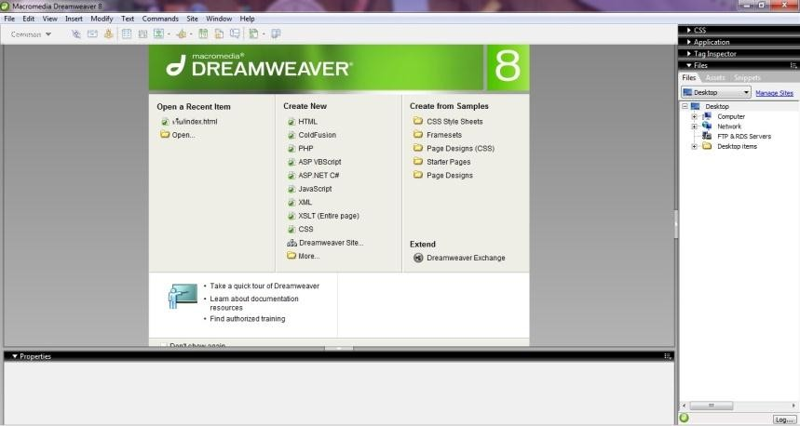

3.2.5.2 คลิกไปที่ Starter Pages จากน้น
ก็เลือก Blackgrowl ท่ีชอบแลว
เม่ือเลือกเสร็จแลว
ก็ไป

คลิกที่ Caeate ก็จะไดหนา้ ท่ีเราเลือกขึ้นมา
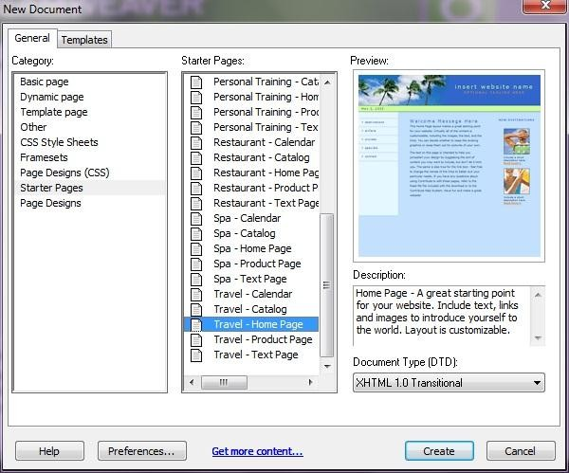
3.2.5.3 นา˚ เน้ือหาที่เราจะทา˚ มาพิมพลงไป
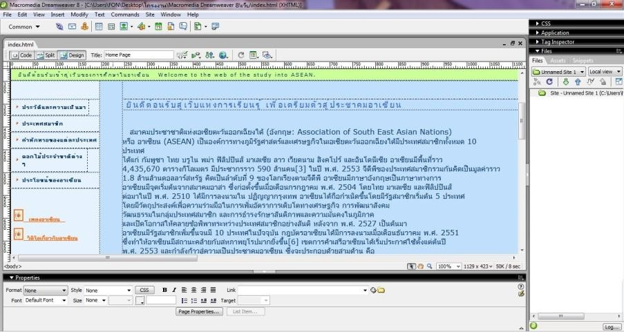

3.2.5.4 นา˚ รูปภาพต่างๆท่ีเก่ียวกบอาเซียนมาใส่ลงไป
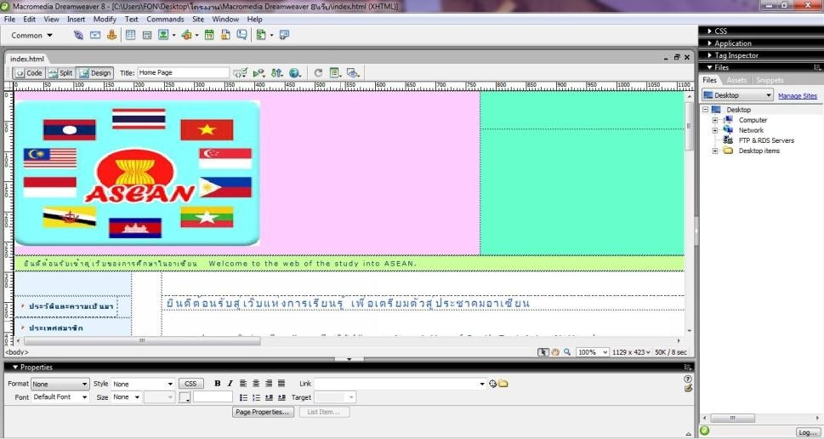

3.2.5.5 เมื่อทา˚ หนา้ แรกเสร็จท้งั หมดแลว
เราก็มาใส่ขอ
ความในหนา้ ที่ 2 โดยคลิกที่ File>New>

จากน้น
มนก็จะข้ึนหนา
New Document ข้ึนมา เราก็ไปคลิกท
Basic Page แลวคลิกที่ Caeate มน
ก็จะ

ข้ึนหนา้ เปล่าให้เราและเราก็ใส่ขอ
ความต่างๆลงไปและตกแต่งใหส
วยงาม

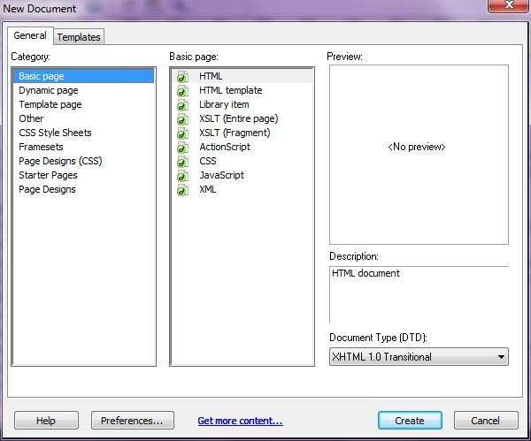

3.2.5.6 เมื่อใส่ขอ
มูลใหห
นา้ ที่ 2 ของแต่ละหวขอ
เสร็จแลว
เราก็มาทา˚ การเชื่อมลิงคโ
ดยการครอบ

ขอความใหท
ึบแลว
ไปคลิกที่แฟ้ มสีเหลืองของช่อง Link เม่ือคลิกแลวมน
จะข้ึน Select File ข้ึนมา

จากน้น
เราก็เลือกแฟ้ มไวแลว
ไปคลิกที่ OK

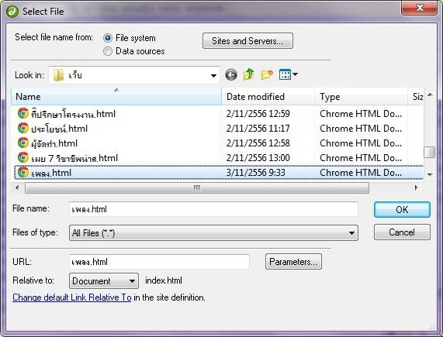

3.2.5.7 ทดสอบวา่ หนา้ เวบ เราข้ึนมา
เราใชไดห
รือไม่ โดยการคลิกที่ Preview จากน้น
ก็จะข้ึนหนา้ เวบของ

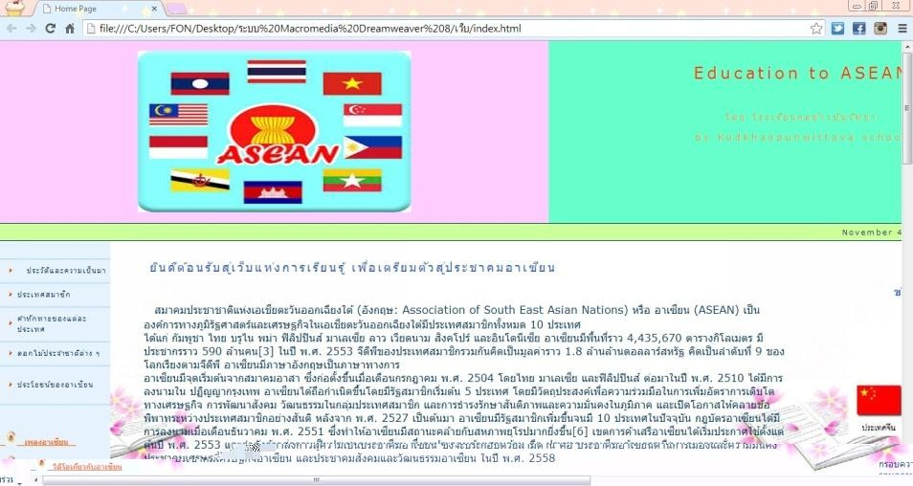

บทที่ 4
ผลการด˚าเนินงาน

จากการจด
ทา˚ โครงงานคอมพิวเตอร์การสร้างเวบ
สื่อการเรียนรู้เรื่อง Education to ASEAN ดวย

โปรแกรม Macromedia Dreamweaver 8 ผลปรากฏวา่ เป็ นท่ีน่าพอใจในระดบ
หน่ึง และคณะผจู ด
ทา˚ ได

เตรียมนา˚ เสนอเผยแพร่ผลงานผ่านเครือข่ายอินเทอร์เน็ตท่ีเวบ
ไซต์ www.kkpschool.ac.th เพื่อให้นก
เรียน

หรือผทู
ี่สนใจ ไดศ
ึกษาหาความรู้เนื่องจากเวบ
สื่อการเรียนรู้เรื่อง Education to ASEAN มีเน้ือหาท่ีเกี่ยวกบ

ประชาคมอาเซียนในดา้ นต่างๆ มากมาย ทา˚ ให้เกิดการเรียนรู้และเป็ นแหล่งเรียนรู้ในโลกออนไลน์สามารถ เขาดูศึกษาไดตลอดเวลา

การจด

บทที่ 5
สรุปผลการด˚าเนินงาน
ทา˚ โครงงานคอมพิวเตอร์การสร้างเว็บสื่อการเรียนรู้เรื่อง Education to ASEAN ด้วย

โปรแกรม Macromedia Dreamweaver 8 น้ีสามารถสรุปผลการดา˚ เนินโครงงาน และขอ

5.2 สรุปผลการด˚าเนินงานโครงงาน
เสนอแนะ ดงั น้

หลงจากที่สร้างเว็บสื่อการเรียนรู้เรื่อง Education to ASEAN ด้วยโปรแกรม Macromedia

Dreamweaver 8 ไดน
า˚ เสนอเผยแพร่ผลงานผา่ นระบบอินเทอร์เน็ต ที่สามารถเขา้ ถึงไดท
ุกที่ทุกเวลา โดยได

นา˚ เผยแพร่ที่เวบ
ไซต์ www.kkpschool.ac.th โดยนก
เรียนหรือผทู
ี่สนใจจะศึกษาสามารถเขา้ ไปศึกษาไดท

เวบ
ไซตด
งั กล่าว ซ่ึงมีเน้ือหาท่ีเก่ียวกบ
ประชาคมอาเซียนอยา่ งหลากหลาย

5.3 ปัญหา อุปสรรค และแนวทางในการพฒนา
5.3.1 มีเวลาเตรียมตวในการจดทาโครงงานนอย

5.3.2 เพื่อนๆ มีภารกิจจึงทา˚ ใหม
ีเวลาทางานไม่ตรงกน
เนื่องจากช่วงน้ีเป็ นฤดูเก็บเก่ียว

5.3.3 เครื่องคอมพิวเตอร์มีปัญหาเน่ืองจากไฟฟ้ าดบ

5.4 ข้อเสนอแนะ
บ่อย

5.4.1 ควรมีการจดทา˚ เน้ือหาของโครงงานอยา่ งต่อเนื่องและเพ่ิมเน้ือหาให้หลากหลายและครบทุก กลุ่มสาระการเรียนรู้

5.4.2 ควรมีการประชาส
พนธ์เก่ียวกบ
เวบ
ไซต์ www.kkpschool.ac.th เพื่อใหน
กเรียนและผทู

สนใจศึกษาไดเ้ ขา้ ไปหาความรู้ไดอยา่ งสะดวกและรวดเรว็

ประวติผจู้ ัดทา

ชื่อ – ชื่อสกุล นางสาวรัตนา กางก้น

วน เดือน ปี เกด 9 มิถุนายน 2540

สถานที่เกด
จงหวด
กรุงเทพมหานคร

สถานทอ
ยู่ปัจจุบ
บานเลขที่ 6 หมู่ 7 ต.กาบิน อ.กุดขาวป้ ุน จ.อุบลราชธานี

กาลง
ศึกษาที่ โรงเรียนกุดขา้ วป้ ุนวทยา ช้น
มธยมศึกษาปี ที่ 4

ชื่อ – ชื่อสกุล นางสาวอุทุมพร แสงเดือน

วน เดือน ปี เกด 2 มกราคม 2541

สถานที่เกด
จงหวด
อุบลราชธานี

สถานทอ
ยู่ปัจจุบ
บานเลขที่ 1 หมู่ 6 ต.กาบิน อ.กุดขาวป้ ุน จ.อุบลราชธานี

กาลง
ศึกษาที่ โรงเรียนกุดขา้ วป้ ุนวทยา ช้น
มธยมศึกษาปี ที่ 4

ชื่อ – ชื่อสกุล นางสาวเกตวริน หาญชย

วน เดือน ปี เกด 4 กรกฎาคม 2540

สถานที่เกด
จงหวด
อุบลราชธานี

สถานทอ
ยู่ปัจจุบ
บานเลขที่ 42 หมู่ 12 ต.กาบิน อ.กุดขาวป้ ุน จ.อุบลราชธานี

กาลงศึกษาที่ โรงเรียนกุดขา้ วป้ ุนวทยา ช้นมธยมศึกษาปี ท่ี 4

บรรณานุกรม
http://www.freebsd.sru.ac.th/index.php/macromedia-dreamweaver-8/36-chapter-1-intro http://th.wikipedia.org/wiki/%E0%B8%8B%E0%B8%AD%E0%B8%9F%E0%B8%95%E0%B9%8C%E 0%B9%81%E0%B8%A7%E0%B8%A3%E0%B9%8C

ภาคผนวก

